文件编号：
版本：

帧缓存模块单元测试方案(FPGA)

制定：邢海涛
审核：
批准：

中国大恒（集团）有限公司北京图像视觉技术分公司
年 月 日
版本历史

撰写人 | 日期 | 版本号 | 变更内容
邢海涛 | 2013-06-21 | V1.0.0 | 初始版本

目录
1 帧缓存模块信号分析 4
1.1 模块功能描述 4
1.2 模块接口描述 7
1.3 模块内部信号描述 9
2 帧缓存模块时序分析 14
2.1 图像场有效和图像有效信号时序 14
2.2 后端输出时序 14
2.3 JUDGE模块仲裁时序 15
2.4 前级FIFO时序 15
2.5 后级FIFO时序 15
2.6 MCB模块时序 16
2.7 图像完整传输时序 16
2.8 控制信号时序 16
2.9 地址倒换时序 16
3 帧缓存模块验证（仿真）测试用例 17
3.1 测试用例总体结构 17
3.2 测试用例生成 20
3.2.1 JUDGE模块测试用例 20
3.2.2 FIFO_CON模块测试用例 20
3.2.3 整体测试用例1 20
3.2.4 整体测试用例2 21
3.2.5 整体测试用例3 21
3.2.6 整体测试用例3 22
3.2.7 整体测试用例4 22
3.2.8 整体测试用例5 23
3.2.9 整体测试用例6 24
3.2.10 整体测试用例7 24
3.2.11 整体测试用例8 25
4 帧缓存模块验证结果 26
4.1 JUDGE模块结果验证结果 26
4.1.1 时序测试结果 26
4.1.2 测试结果分析 26
4.2 FIFO_CON模块结果验证结果 26
4.2.1 时序测试结果 26
4.2.2 测试结果分析 26
4.3 整体测试用例1验证结果 27
4.3.1 时序测试结果 27
4.3.2 测试结果分析 28
4.4 整体测试用例2验证结果 28
4.4.1 时序测试结果 28
4.4.2 测试结果分析 29
4.5 整体测试用例3验证结果 30
4.5.1 时序测试结果 30
4.5.2 测试结果分析 31
4.6 整体测试用例4验证结果 31
4.6.1 时序测试结果 31
4.6.2 测试结果分析 32
4.7 整体测试用例5验证结果 32
4.7.1 时序测试结果 32
4.7.2 测试结果分析 33
4.8 整体测试用例6验证结果 34
4.8.1 时序测试结果 34
4.8.2 测试结果分析 35
4.9 整体测试用例7验证结果 35
4.9.1 时序测试结果 35
4.9.2 测试结果分析 36
4.10 整体测试用例8验证结果 37
4.10.1 时序测试结果 37
4.10.2 测试结果分析 38
5 帧缓存模块单元测试用例 39
5.1 测试用例总体结构 39
5.2 测试用例生成 39
6 帧缓存模块单元测试结果 39
6.1 模块功能1单元测试结果 39
6.2 模块功能2单元测试结果 39
7 测试环境 39
7.1 硬件资源 39
7.2 软件资源 39
7.3 测试人员 40
7.4 时间表 40
7.5 测试结果位置 40
8 参考文档 41

帧缓存模块信号分析

模块功能描述
帧缓存模块应用在相机当中，在FPGA整体架构中处于连接图像源和后级总线的位置。帧缓存模块将图像以帧为单位存储在外部存储器当中，实现了图像输入时钟域和输出时钟域的隔离。
帧缓存模块主要用于连接前级图像输入模块和后级总线模块，典型的应用如下：
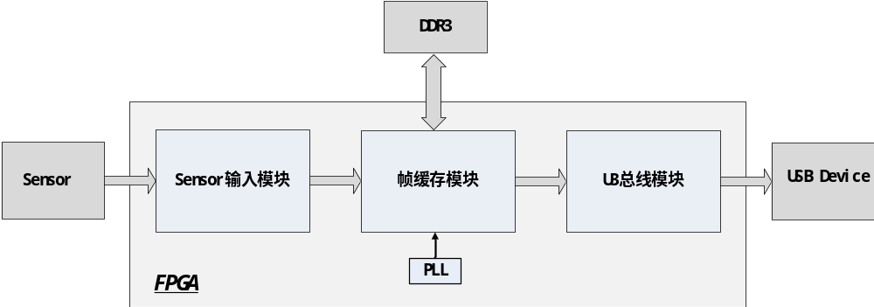
帧缓存模块由4大部分组成，分别是MCB控制器、写逻辑模块、读逻辑模块和仲裁模块。
MCB是Xilinx自带的DDR3控制器，与用户逻辑的接口为通用的FIFO接口。在帧缓存模块中将MCB设置为两组32bit的端口P2和P3，P2与写逻辑相连，P3与读逻辑相连。
写逻辑由前级FIFO控制模块、前级FIFO和写逻辑子模块组成，其中前级FIFO控制模块控制着FIFO的复位，前级FIFO由FPGA中的M9K构成，输入输出的位宽均为32bit，深度为256。写逻辑子模块负责具体的写逻辑控制。
读逻辑由读逻辑子模块和后级FIFO组成，其中后级FIFO由FPGA中的M9K构成，深度为256，输入输出的位宽均为33bit，最高位是标志位，为0时表示是图像数据，为1时表示是控制数据。目前控制数据只有一种，定义为帧结束符，即当后级模块检测到最高位是1时，应当认为是一帧的结束。
与帧缓存模块平级的时钟模块输出高速时钟和帧缓存时钟。

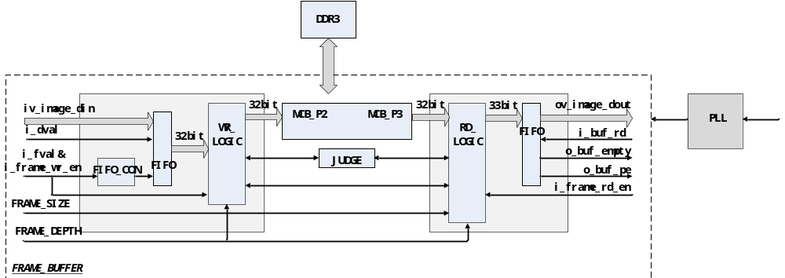

模块接口描述
系统信号
信号名 | 方向 | 属性描述
PLL输出信号
async_rst | 输入 | 1．MCB 复位信号  2．高有效
sysclk_2x | 输入 | 1．MCB工作时钟  2．800MHz
sysclk_2x_180 | 输入 | 1．MCB工作时钟  2．800MHz  3．与sysclk_2x相移180度
pll_ce_0 | 输入 | 1．MCB 移位使能信号  2．400MHz
pll_ce_90 | 输入 | 1．MCB 移位使能信号  2．400MHz  3．与pll_ce_0相移90度
mcb_drp_clk | 输入 | 1．MCB DRP 时钟  2．默认频率100MHz  3．可修改频率参数，最高120MHz
bufpll_mcb _lock | 输入 | 1．bufpll_mcb 锁定信号  2．高有效
pll_locked | 输入 | 1．PLL锁定信号  2．高有效
工作时钟
clk_vin | 输入 | 1．输入图像的时钟  2．上升沿有效
clk_vout | 输入 | 1．输出图像的时钟  2．上升沿有效
clk_frame_buf | 输入 | 1．帧缓存模块工作时钟  2．可选PLL输出的DRP时钟或其他输出时钟  3．上升沿有效

控制信号
信号名 | 方向 | 属性描述
配置信息（可以属于任意时钟域）
iv_frame_depth | 输入 | 1．帧缓存的缓存帧数  2．位宽为3，可选值3’b001 3’b010 3’b100  3．如果输入数据是其他数值，帧缓存模块不会工作  4．在每一帧读写开始的时候采样该信号
iv_frame_size | 输入 | 1．帧缓存每一帧的大小  2．位宽为23  3．计算方法是(一帧的数据量(单位为bit)/32bit) -1。编码值为0- 8,388,607，表示数据量为1- 8,388,608，比如23’h000003表示帧缓存的大小是4*32bit=128bit。一帧最大为256Mbit。  4．在每一帧读写开始的时候采样该信号。
i_frame _en | 输入 | 1．帧缓存使能信号  2．高有效  3．在读写过程中取消该信号，读写不会立即停止，在读写完一帧后才会停止
图像输入信号（与clk_vin同一时钟域）
i_fval | 输入 | 1．图像场有效信号  2．高有效
i_dval | 输入 | 1．图像数据有效信号  2．高有效  3．i_fval和i_dval的上升沿之间要有足够的空隙，最小值是MAX(6*clk_vin,6*clk_frame_buf)  4．i_fval和i_dval的下降沿之间要有足够的空隙，最小值是1*clk_vin + 7*clk_frame_buf
iv_image_din | 输入 | 1．图像输入数据  2．位宽32  3．与i_dval同步
图像输出信号（与clk_out同一时钟域）
i_buf_rd | 输入 | 1．图像输出读使能  2．高有效
o_buf_empty | 输出 | 1．后级FIFO空标志  2．高有效  3．空的时候不能再读
o_buf_pe | 输出 | 1．后级FIFO接近空标志  2．高有效  3．阈值为6
ov_image_dout | 输出 | 1．图像输出数据  2．位宽33
存储器接口信号
信号名 | 方向 | 属性描述 | 电平标准
iov_mcb_dram_dq | 双向 | 数据输入输出 | SSTL15_II
ov_mcb_dram_a | 输出 | 地址 | SSTL15_II
ov_mcb3_dram_ba | 输出 | Bank地址 | SSTL15_II
o_mcb3_dram_ras_n | 输出 | 命令引脚 | SSTL15_II
o_mcb3_dram_cas_n | 输出 | 命令引脚 | SSTL15_II
o_mcb3_dram_we_n | 输出 | 命令引脚 | SSTL15_II
o_mcb3_dram_odt | 输出 | 片上终端电阻 | SSTL15_II
o_mcb3_dram_reset_n | 输出 | 复位 | LVCMOS15
o_mcb3_dram_cke | 输出 | 时钟使能 | SSTL15_II
o_mcb3_dram_dm | 输出 | 数据屏蔽 | SSTL15_II
o_mcb3_dram_udm | 输出 | 数据屏蔽 | SSTL15_II
io_mcb3_dram_dqs | 双向 | 数据使能 | DIFF_SSTL15_II
io_mcb3_dram_dqs_n | 双向 | 数据使能 | DIFF_SSTL15_II
io_mcb3_dram_udqs | 双向 | 数据使能 | DIFF_SSTL15_II
io_mcb3_dram_udqs_n | 双向 | 数据使能 | DIFF_SSTL15_II
io_mcb3_rzq | 双向 | MCB校准电阻 | SSTL15_II
io_mcb3_zio | 双向 | MCB校准电阻 | SSTL15_II
o_mcb3_dram_ck | 输出 | 时钟 | DIFF_SSTL15_II
o_mcb3_dram_ck_n | 输出 | 时钟 | DIFF_SSTL15_II

模块内部信号描述
下面列出帧缓存模块内部比较重要的内部信号
FIFO_CON模块（工作在clk_vin时钟域）
信号名 | 方向 | 属性描述
i_fval | 输入 | 1．图像场有效信号  2．高有效
o_buf_rst | 输出 | 1．前级FIFO复位信号  2．高有效  3．在场有效的上升沿触发一次  4．宽度是1个时钟周期

前级FIFO模块
信号名 | 方向 | 属性描述
写端口
front_buf_rst | 输入 | 1．FIFO_CON模块输出  2．在读写时钟域分别同步复位信号
i_dval | 输入 | 1．写使能  2．高有效
front_buf_full | 输出 | 1．满信号  2．信号与写使能不能同时有效
读端口
front_buf_rd | 输入 | 1．读使能  2．高有效
front_buf_empty | 输出 | 1．空信号  2．空信号与读使能不能同时有效

WR_LOGIC模块（工作在clk_frame_buf时钟域）
信号名 | 方向 | 属性描述
图像输入信息(来自clk_vin时钟域)
i_fval | 输入 | 1．图像场有效信号  2．场有效的上升沿说明一帧的开始，下降沿说明一帧的结束  3．场有效的上升沿要与第一行的数据有效信号(i_dval)的上升沿之间有足够的间隙  4．场有效的下降沿要在最后一行的数据有效信号(i_dval)的下降沿之后，且要有足够的空隙

RD_LOGIC模块（工作在clk_vin时钟域）
信号名 | 方向 | 属性描述
后级FIFO信号
o_buf_rst | 输出 | 1．后级FIFO复位信号  2．高有效  3．RD_LOGIC模块处于IDLE状态且使能开关关闭的时候，复位后级FIFO
ov_buf_din | 输出 | 1．后级FIFO数据输入  2．位宽为33，最高位是控制位  3．从MCB RD FIFO中转移到后级FIFO，中间没有寄存器打一拍
i_buf_pf | 输入 | 1．后级FIFO半满信号  2．阈值为180  3．该信号无效时表明后级FIFO中可以容纳一次读busrt的数据

后级FIFO模块
信号名 | 方向 | 属性描述
i_buf_rd | 输入 | 1．后级FIFO读信号  2．高有效
o_buf_empty | 输出 | 1．后级FIFO空信号  2．高有效  3．空信号和读信号不能同时有效
o_buf_pe | 输出 | 1．后级FIFO半空信号  2．高有效  3．阈值为6

读写模块交互信息（clk_frame_buf时钟域）
信号名 | 方向 | 属性描述
wr_frame_ptr | 写模块输出 | 1．写指针  2．位宽为2。单帧倒换时固定为2’b00；两帧倒换时bit1固定为0  3．在wr_ack信号有效的时候改变
wr_addr | 写模块输出 | 1．写地址  2．位宽为17
writing | 写模块输出 | 1．正在写一帧数据信号  2．高有效  3．在wr_ack信号有效的时候改变
rd_frame_ptr | 读模块输出 | 1．读指针  2．位宽为2。单帧倒换时固定为2’b00；两帧倒换时bit1固定为0  3．在rd_ack信号有效的时候改变
reading | 读模块输出 | 1．正在读一帧数据信号  2．高有效  3．在rd_ack信号有效的时候改变

JUDGE模块（clk_frame_buf时钟域）
信号名 | 方向 | 属性描述
写模块相关信号
wr_req | 输入 | 1．写请求信号  2．高有效  3．优先级高于读请求
wr_ack | 输出 | 1．写允许信号  2．高有效  3．宽度为1个时钟周期
读模块相关信号
rd_req | 输入 | 1．读请求信号  2．高有效
rd_ack | 输出 | 1．读允许信号  2．高有效  3．宽度为1个时钟周期

MCB 端口
信号名 | 方向 | 属性描述
MCB 信号
c3_calib_done | 输出 | 1．DDR3校正信号  2．高有效  3．在DDR3校正完成后才能操作MCB
MCB P2 CMD FIFO
c3_p2_cmd_en | 输入 | 1．CMD FIFO写使能信号  2．高有效
c3_p2_cmd_instr | 输入 | 1．写指令  2．位宽为3  3．输出固定为3’b000
c3_p2_cmd_bl | 输入 | 1．写长度  2．位宽为6
c3_p2_cmd_byte_addr | 输入 | 1．DDR3地址  2．位宽为30  3．由写指针、写地址拼接而成
c3_p2_cmd_empty | 输出 | 1．MCB CMD FIFO空标志  2．高有效
c3_p2_cmd_full | 输出 | 1．MCB CMD FIFO满标志  2．高有效
MCB P2 WR FIFO
c3_p2_wr_en | 输入 | 1．MCB WR FIFO写使能信号  2．高有效
c3_p2_wr_mask | 输入 | 1．MCB WR FIFO写屏蔽信号  2．位宽为4  3．固定为全零
c3_p2_wr_data | 输入 | 1．MCB WR FIFO写入数据  2．位宽32  3．从前级FIFO中直接写入MCB WR FIFO，不用寄存器打一拍
c3_p2_wr_full | 输出 | 1．MCB WR FIFO满信号  2．高有效
c3_p2_wr_empty | 输出 | 1．MCB WR FIFO空信号  2．高有效
c3_p2_wr_underrun | 输出 | 1．MCB WR FIFO数据不足  2．高有效  3．该信号有效时，MCB出现了至少一次错误
c3_p2_wr_error | 输出 | 1．MCB WR FIFO写错误  2．高有效  3．出现了写错误必须复位MCB
MCB P3 CMD FIFO
c3_p3_cmd_en | 输入 | 1．CMD FIFO写使能信号  2．高有效
c3_p3_cmd_instr | 输入 | 1．读指令  2．位宽为3  3．输出固定为3’b001
c3_p3_cmd_bl | 输入 | 1．读长度  2．位宽为6  3．固定为6’b111111
c3_p3_cmd_byte_addr | 输入 | 1．DDR3地址  2．位宽为30  3．由读指针、读地址拼接而成
c3_p3_cmd_empty | 输出 | 1．MCB CMD FIFO空标志  2．高有效
c3_p3_cmd_full | 输出 | 1．MCB CMD FIFO满标志  2．高有效
MCB P3 RD FIFO
c3_p3_rd_en | 输入 | 1．MCB RD FIFO读使能信号  2．高有效
c3_p3_rd_empty | 输出 | 1．MCB RD FIFO空信号  2．高有效  3．空信号和读使能信号不能同时有效
c3_p3_rd_overflow | 输出 | 1．MCB RD FIFO溢出信号  2．高有效  3．只要溢出一次，该信号一直有效
c3_p3_rd_error | 输出 | 1．MCB RD FIFO出错信号  2．高有效  3．出现了读错误必须复位MCB

帧缓存模块时序分析
帧缓存模块与前后级模块都是用异步FIFO作时钟域隔离，前后级模块的读写信号满足异步FIFO的要求即可。
2.1和2.2说明了帧缓存模块与前后级模块的时序关系，这两点是必须满足的，否则帧缓存模块就无法正常工作。
2.3到2.9说明了帧缓存模块内部的时序关系，是必须要测试的关键点。

图像场有效和图像有效信号时序
(1)上升沿之间要留有足够的空隙
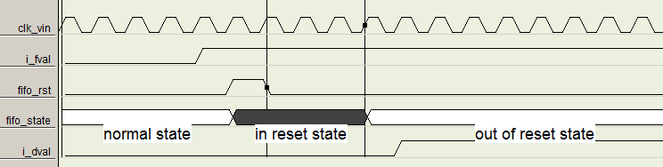
i_fval和i_dval的上升沿之间要有足够的空隙，最小值是MAX(6*clk_vin,6*clk_frame_buf)

(2)下降沿之间要留有足够的空隙
数据有效信号i_dval的下降沿与场有效信号i_fval的下降沿之间最少要有8个时钟周期，即1*clk_vin + 7*clk_frame_buf.。
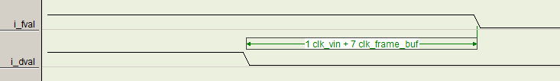

后端输出时序
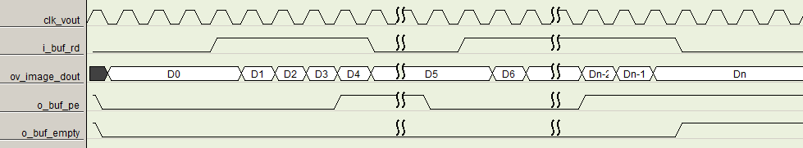
帧缓存模块通过异步FIFO与后级总线进行数据通信。异步FIFO具有first word fall through的特点，没有读使能的时候，写入的第一个数据会出现在输出端口。当FIFO空的时候，后端不能再读数据，否则就会多读数据出来。

JUDGE模块仲裁时序
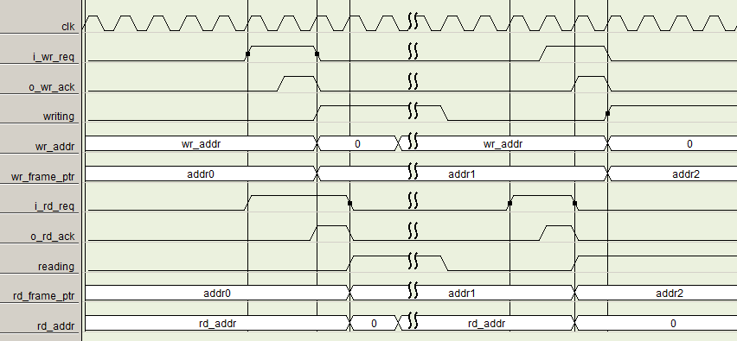
JUDGE模块的主要功能是避免读写模块同时进入有效状态。为了提高帧缓存的工作效率，JUDGE模块要提高仲裁的效率。预期的波形图如上所示。
writing wr_addr wr_frame_ptr是写模块的内部信号，写模块接收到写允许信号的时刻，拉高writing信号，清零wr_addr，改变wr_frame_ptr。
reading rd_ddr rd_frame_ptr是读模块的内部信号，读模块接收到读允许信号的时刻，拉高reading信号，清零rd_addr，改变rd_frame_ptr。

前级FIFO时序
- 前级FIFO满的时候不能再写，否则会丢失数据。
造成前级FIFO满的原因是图像输入的带宽大于帧缓存模块的处理能力。
- 前级FIFO空的时候不能再读，否则会多出一些数据。
- 当i_fval上升沿的时刻，前级FIFO必须是空的，说明上一帧已经完整的写入到DDR3中了

后级FIFO时序
- 后级FIFO满的时候不能再写，否则会丢失数据。
- 后级FIFO空的时候不能再读，否则会多读出数据。
后级模块要利用FIFO的空信号和接近空信号，确保在FIFO空的时候不读数据。

MCB模块时序
- p2写端口，满的时候不能写。
- p2命令端口，满的时候不能写。
- p2端口的underrun error信号不能有效。
- p3读端口，空的时候不能读。
- p3命令端口，满的时候不能写。
- p3端口的overflow error信号不能有效。

图像完整传输时序
控制数据(33’h100000000)表示一帧结尾，两个控制数据之间的数据应该等于帧缓存大小。

控制信号时序
本模块共用到了3个控制信号，分别是帧缓存大小、帧缓存深度和帧缓存使能。
开始读写一帧的时候，采样帧缓存大小和帧缓存深度，如果这两个值在读写过程中改变，并不会影响读写。帧缓存模块会在下一次读写的时候采用最新的配置数据。
读写逻辑处于空闲状态的时候，当帧缓存使能打开的时候，读写逻辑才会工作。在读写过程中，关闭帧缓存使能并不会让读写逻辑立即停止，当读写完一帧数据的时候，才会重新接收帧缓存使能信号。

地址倒换时序
- 二帧、四帧倒换
要写新的一帧的时候，如果下一帧没在读，那么就写下一帧。如果下一帧正在读，跳过下一帧，写下下帧。
当读写指针相同的时候，无帧可读。读写指针不同的时候，可以读新的一帧。读数据的时候，如果读写指针相同，那么读地址要小于写地址；如果读写指针不同，读地址无需小于写地址。
- 单帧倒换
要写新的一帧的时候，如果此时正在读，那么就把当前要写入的帧丢弃。如果此时没有读，那么可以写这一帧。
当帧缓存更新过或者正在更新的时候，可以读。如果读的时候正在写，那读地址要小于写地址。如果读的时候没有写，那读地址无需小于写地址。

帧缓存模块验证（仿真）测试用例

测试用例总体结构
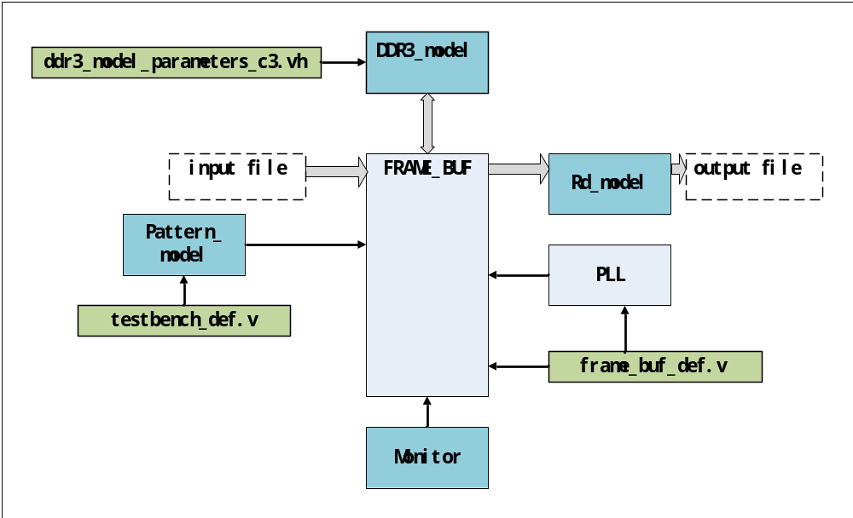
整个testbench的设计方案如上图所示。
Pattern_model模块产生期望的fval和dval波形，参数在testbench_def.v中定义。input file是图像的初始化文件，DDR3_model是DDR3的仿真模型，Rd_model从帧缓存模块中读取数据，并将一整幅图像放在output file中，Monitor监视帧缓存模块内部关键信号的时序。其他激励信号在testbench中生成。

ddr3_model_parameters_c3.vh中定义了DDR3_model的时序参数
testbench_def.v中定义了Pattern_model的时序参数、帧缓存模块帧缓存深度和帧缓存大小
frame_buf_def.v中定义了帧缓存模块的参数，具体内容请阅读详细设计文档

(1)input_file作为图像源，循环写入到帧缓存模块当中。如果输出文件与输入文件完全相同，则说明一帧数据是完整传输的。
(2)teshbench_def.v中定义了如下参数
属性名 | 属性描述
Pattern_model参数
LINE_ACTIVE_PIX_NUM | 行有效的像素个数
LINE_HIDE_PIX_NUM | 行消隐的像素个数
LINE_ACTIVE_NUMBER | 场有效时间内，有效行的个数
FRAME_HIDE_PIX_NUM | 场消隐的像素个数
FRAME_TO_LINE_PIX_NUM | 场有效与行有效之间的个数
Testbench参数
FRAME_DEPTH | 帧缓存深度，3bit
FRAME_SIZE | 帧缓存大小，23bit
CLK_IN_PERIOD | 图像输入时钟周期，单位ns
CLK_OUT_PERIOD | 后级总线时钟周期，单位ns
CLK_FRAME_BUF_PERIOD | 帧缓存工作时钟周期，单位ns
SIM_FRAME_NUM | 仿真的图像帧数，后端一共读出了多少帧
下图以波形图的形式，说明了Pattern_model各个宏定义的作用。
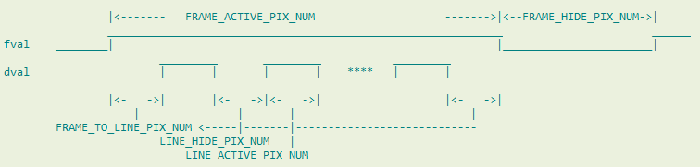
帧缓存深度可配置为 1 2 4 三种模式
帧缓存大小可配置为64的整数倍，此时DDR3控制器的读写操作都是没有残包的。如果帧缓存大小不是64的整数倍，就会残包。

- Monitor模块监视帧缓存模块内部的关键信号
序号 | 监视内容
读写指针
1 | i_fval上升沿时刻，以及此时的帧缓存深度、帧缓存大小
2 | 开始写一帧的时刻，以及此时的采样的帧缓存深度和写指针
3 | 触发一次写burst的时刻，以及此时的写地址
4 | 开始读一帧的时刻，以及此时的帧缓存深度、帧缓存大小、读指针
5 | 触发一次读burst的时刻，以及此时的读地址
FIFO关键信号
1 | 前级FIFO的满信号和写信号是否同时有效
2 | 前级FIFO的空信号和读信号是否同时有效
3 | 当i_fval上升沿来的时候，前级FIFO是否是空的
4 | MCB p2端口的underrun信号或error信号是否有效
5 | MCB p2端口的满信号和写信号是否同时有效
6 | MCB p3端口的overflow信号或error信号是否有效
7 | MCB p3端口的空信号和读信号是否同时有效
8 | 后级FIFO的满信号和写信号是否同时有效
9 | 后级FIFO的空信号和读信号是否同时有效
读写交互信息
1 | 读写在同一帧时，读地址是否会大于写地址
2 | writing和reading是否在同一时刻变为有效
图像传输
1 | 后端读出的图像大小是否和设置的图像大小一致
2 | 经过帧缓存模块倒换之后，图像是否无损传输
单帧倒换策略
1 | 写模块放弃写一帧的时刻
2帧倒换策略
2 | 写指针跨域读指针的时刻
4帧倒换策略
1 | 写指针跨域读指针的时刻
使能开关
1 | 使能开关关闭，是否会读写不完整帧

测试用例生成

JUDGE模块测试用例
输入信号为wr_req和rd_req，测试两个信号在不同相位下，JUDGE模块的输出信号wr_ack和rd_ack的时序。

FIFO_CON模块测试用例
FIFO_CON模块共有两个输入信号，时钟和i_fval，一个输出信号。当i_fval出现上升沿的时候，输出一个时钟宽度的复位信号。

整体测试用例1
testbench_def.v
属性名 | 属性描述 | 属性值
Pattern_model参数
LINE_ACTIVE_PIX_NUM | 行有效的像素个数 | 750
LINE_HIDE_PIX_NUM | 行消隐的像素个数 | 300
LINE_ACTIVE_NUMBER | 场有效时间内，有效行的个数 | 10
FRAME_HIDE_PIX_NUM | 场消隐的像素个数 | 200
FRAME_TO_LINE_PIX_NUM | 场有效与行有效之间的像素个数 | 100
FRAME_DEPTH | 帧缓存深度 | 3’b100(四帧倒换)
FRAME_SIZE | 帧缓存大小 | 23'h001d4b(30kB)
Testbench参数
CLK_IN_PERIOD | 图像输入时钟周期，单位ns | 8.3(120MHz)
CLK_OUT_PERIOD | 后级总线时钟周期，单位ns | 10(100MHz)
CLK_FRAME_BUF_PERIOD | 帧缓存工作时钟周期，单位ns | 10(100MHz)
SIM_FRAME_NUM | 仿真的图像帧数 | 9

整体测试用例2
testbench_def.v
属性名 | 属性描述 | 属性值
Pattern_model参数
LINE_ACTIVE_PIX_NUM | 行有效的像素个数 | 640
LINE_HIDE_PIX_NUM | 行消隐的像素个数 | 200
LINE_ACTIVE_NUMBER | 场有效时间内，有效行的个数 | 5
FRAME_HIDE_PIX_NUM | 场消隐的像素个数 | 200
FRAME_TO_LINE_PIX_NUM | 场有效与行有效之间的像素个数 | 100
FRAME_DEPTH | 帧缓存深度 | 3’b010(两帧倒换)
FRAME_SIZE | 帧缓存大小 | 23'h000c7f(12.8kB)
Testbench参数
CLK_IN_PERIOD | 图像输入时钟周期，单位ns | 10(100MHz)
CLK_OUT_PERIOD | 后级总线时钟周期，单位ns | 10(100MHz)
CLK_FRAME_BUF_PERIOD | 帧缓存工作时钟周期，单位ns | 10(100MHz)
SIM_FRAME_NUM | 仿真的图像帧数 | 5

整体测试用例3
testbench_def.v
属性名 | 属性描述 | 属性值
Pattern_model参数
LINE_ACTIVE_PIX_NUM | 行有效的像素个数 | 64000
LINE_HIDE_PIX_NUM | 行消隐的像素个数 | 200
LINE_ACTIVE_NUMBER | 场有效时间内，有效行的个数 | 1
FRAME_HIDE_PIX_NUM | 场消隐的像素个数 | 200
FRAME_TO_LINE_PIX_NUM | 场有效与行有效之间的像素个数 | 100
FRAME_DEPTH | 帧缓存深度 | 3’b001(单帧倒换)
FRAME_SIZE | 帧缓存大小 | 23'h00f9ff(256kB)
Testbench参数
CLK_IN_PERIOD | 图像输入时钟周期，单位ns | 11.77(85MHz)
CLK_OUT_PERIOD | 后级总线时钟周期，单位ns | 10(100MHz)
CLK_FRAME_BUF_PERIOD | 帧缓存工作时钟周期，单位ns | 11(90.1MHz)
SIM_FRAME_NUM | 仿真的图像帧数 | 2

整体测试用例4
testbench_def.v
属性名 | 属性描述 | 属性值
Pattern_model参数
LINE_ACTIVE_PIX_NUM | 行有效的像素个数 | 64
LINE_HIDE_PIX_NUM | 行消隐的像素个数 | 50
LINE_ACTIVE_NUMBER | 场有效时间内，有效行的个数 | 2
FRAME_HIDE_PIX_NUM | 场消隐的像素个数 | 100
FRAME_TO_LINE_PIX_NUM | 场有效与行有效之间的像素个数 | 50
FRAME_DEPTH | 帧缓存深度 | 3’b100(四帧倒换)
FRAME_SIZE | 帧缓存大小 | 23'h00007f(512B)
Testbench参数
CLK_IN_PERIOD | 图像输入时钟周期，单位ns | 20(50MHz)
CLK_OUT_PERIOD | 后级总线时钟周期，单位ns | 10(100MHz)
CLK_FRAME_BUF_PERIOD | 帧缓存工作时钟周期，单位ns | 11(90.1MHz)
SIM_FRAME_NUM | 仿真的图像帧数 | 14

测试过程中，读使能信号关闭一段时间，模拟后级总线出现堵塞的情况。

整体测试用例5
testbench_def.v
属性名 | 属性描述 | 属性值
Pattern_model参数
LINE_ACTIVE_PIX_NUM | 行有效的像素个数 | 63
LINE_HIDE_PIX_NUM | 行消隐的像素个数 | 50
LINE_ACTIVE_NUMBER | 场有效时间内，有效行的个数 | 5
FRAME_HIDE_PIX_NUM | 场消隐的像素个数 | 100
FRAME_TO_LINE_PIX_NUM | 场有效与行有效之间的像素个数 | 50
FRAME_DEPTH | 帧缓存深度 | 3’b100(四帧倒换)
FRAME_SIZE | 帧缓存大小 | 23'h00013a(1260B)
Testbench参数
CLK_IN_PERIOD | 图像输入时钟周期，单位ns | 20(50MHz)
CLK_OUT_PERIOD | 后级总线时钟周期，单位ns | 10(100MHz)
CLK_FRAME_BUF_PERIOD | 帧缓存工作时钟周期，单位ns | 20(50MHz)
SIM_FRAME_NUM | 仿真的图像帧数 | 10

测试过程中，i_frame_en使能信号关闭一段时间再开启，模拟停开采过程。

整体测试用例6
testbench_def.v
属性名 | 属性描述 | 属性值
Pattern_model参数
LINE_ACTIVE_PIX_NUM | 行有效的像素个数 | 65
LINE_HIDE_PIX_NUM | 行消隐的像素个数 | 50
LINE_ACTIVE_NUMBER | 场有效时间内，有效行的个数 | 5
FRAME_HIDE_PIX_NUM | 场消隐的像素个数 | 100
FRAME_TO_LINE_PIX_NUM | 场有效与行有效之间的像素个数 | 50
FRAME_DEPTH | 帧缓存深度 | 3’b001(单帧倒换)
FRAME_SIZE | 帧缓存大小 | 23'h000144(1300B)
Testbench参数
CLK_IN_PERIOD | 图像输入时钟周期，单位ns | 20(50MHz)
CLK_OUT_PERIOD | 后级总线时钟周期，单位ns | 10(100MHz)
CLK_FRAME_BUF_PERIOD | 帧缓存工作时钟周期，单位ns | 20(50MHz)
SIM_FRAME_NUM | 仿真的图像帧数 | 10

测试过程中，i_frame_en使能信号关闭一段时间再开启，模拟停开采过程。

整体测试用例7
testbench_def.v
属性名 | 属性描述 | 属性值
Pattern_model参数
LINE_ACTIVE_PIX_NUM | 行有效的像素个数 | 65
LINE_HIDE_PIX_NUM | 行消隐的像素个数 | 50
LINE_ACTIVE_NUMBER | 场有效时间内，有效行的个数 | 5
FRAME_HIDE_PIX_NUM | 场消隐的像素个数 | 100
FRAME_TO_LINE_PIX_NUM | 场有效与行有效之间的像素个数 | 50
FRAME_DEPTH | 帧缓存深度 | 3’b100(四帧倒换)
FRAME_SIZE | 帧缓存大小 | 23'h000144(1300B)
Testbench参数
CLK_IN_PERIOD | 图像输入时钟周期，单位ns | 20(50MHz)
CLK_OUT_PERIOD | 后级总线时钟周期，单位ns | 10(100MHz)
CLK_FRAME_BUF_PERIOD | 帧缓存工作时钟周期，单位ns | 20(50MHz)
SIM_FRAME_NUM | 仿真的图像帧数 | 10

测试过程中，复位时钟模块，模拟复位过程。

整体测试用例8
testbench_def.v
属性名 | 属性描述 | 属性值
Pattern_model参数
LINE_ACTIVE_PIX_NUM | 行有效的像素个数 | 65->100
LINE_HIDE_PIX_NUM | 行消隐的像素个数 | 50->100
LINE_ACTIVE_NUMBER | 场有效时间内，有效行的个数 | 5->3
FRAME_HIDE_PIX_NUM | 场消隐的像素个数 | 100->200
FRAME_TO_LINE_PIX_NUM | 场有效与行有效之间的像素个数 | 50->100
FRAME_DEPTH | 帧缓存深度 | 3’b100 -> 3’b001
FRAME_SIZE | 帧缓存大小 | 23’h000144->23’h00012b
Testbench参数
CLK_IN_PERIOD | 图像输入时钟周期，单位ns | 20(50MHz)
CLK_OUT_PERIOD | 后级总线时钟周期，单位ns | 10(100MHz)
CLK_FRAME_BUF_PERIOD | 帧缓存工作时钟周期，单位ns | 20(50MHz)
SIM_FRAME_NUM | 仿真的图像帧数 | 15
读写过程中有停采，在停采的时候，改变帧缓存深度和帧缓存大小，模拟开窗口的过程。

帧缓存模块验证结果

JUDGE模块结果验证结果

时序测试结果

测试结果分析
- 读写请求信号不会同时有效
- 读写请求信号宽度是1个CLK
- 在读写请求同时有效时，先响应写请求，再响应读请求
- 在读写请求同时有效时，写请求持续了2个CLK，读请求持续了3个CLK。其他情况下，读写请求持续时间均为2个CLK。

FIFO_CON模块结果验证结果

时序测试结果

测试结果分析
i_fval的上升沿来临的时候，输出一个时钟宽度的复位信号。

整体测试用例1验证结果

时序测试结果
读写信号相关时序，各个关键信号都是按照预期的时序的。
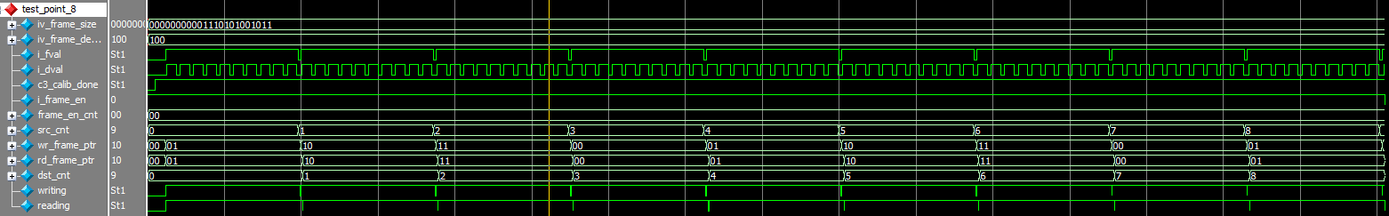

监视项 | 结果
FIFO关键信号
前级FIFO的满信号和写信号是否同时有效 | 无
前级FIFO的空信号和读信号是否同时有效 | 无
当fval上升沿来的时候，前级FIFO是否是空的 | 无
MCB p2端口的underrun信号或error信号是否有效 | 无
MCB p2端口的满信号和写信号是否同时有效 | 无
MCB p3端口的overflow信号或error信号是否有效 | 无
MCB p3端口的空信号和读信号是否同时有效 | 无
后级FIFO的满信号和写信号是否同时有效 | 无
后级FIFO的空信号和读信号是否同时有效 | 无
读写交互信息
读写在同一帧时，读地址是否会大于写地址 | 无
writing和reading是否在同一时刻变为有效 | 无
4帧倒换策略
写指针跨域读指针 | 无
使能开关
使能开关关闭导致读写不完整帧 | 无
图像传输
后端读出的图像大小是否和设置的图像大小一致 | 大小是0x7530byte(30KByte)，与设置值一致
经过帧缓存模块倒换之后，图像是否无损传输 | 输出文件 0 1 2 3 4 5 6 7 8 与输入文件 0 1 2 3 4 5 6 7 8 完全相同

测试结果分析
输入时钟120MHz，行有效时间6.225us，行消隐时间1.66us，输入平均带宽为2.6Gbps，输入峰值带宽为3.84Gbps。
后级时钟100MHz，带宽为100MHz*32bit=3.2Gbps。后级带宽大于前级带宽，符合规定。
帧缓存模块工作时钟是100MHz，帧缓存模块能达到的带宽大约是100MHz*32bit*85%*2=5.44Gbps，大于2.6*2=5.2Gbps。在实际测试中，并不会造成FIFO溢出。所以，虽然图像输入的峰值带宽大于帧缓存模块能处理的带宽，但是由于前级FIFO的缓冲作用，帧缓存模块能够正常工作。
图像大小不是128byte的整数倍，DDR3操作有残包。图像传输过程中没有丢失数据。

整体测试用例2验证结果

时序测试结果

监视项 | 结果
FIFO关键信号
前级FIFO的满信号和写信号是否同时有效 | 无
前级FIFO的空信号和读信号是否同时有效 | 无
当fval上升沿来的时候，前级FIFO是否是空的 | 无
MCB p2端口的underrun信号或error信号是否有效 | 无
MCB p2端口的满信号和写信号是否同时有效 | 无
MCB p3端口的overflow信号或error信号是否有效 | 无
MCB p3端口的空信号和读信号是否同时有效 | 无
后级FIFO的满信号和写信号是否同时有效 | 无
后级FIFO的空信号和读信号是否同时有效 | 无
读写交互信息
读写在同一帧时，读地址是否会大于写地址 | 无
writing和reading是否在同一时刻变为有效 | 无
2帧倒换策略
写指针跨域读指针 | 无
使能开关
使能开关关闭导致读写不完整帧 | 无
图像传输
后端读出的图像大小是否和设置的图像大小一致 | 大小是0x3200byte(12.8KByte)，与设置值一致
经过帧缓存模块倒换之后，图像是否无损传输 | 输出文件 0 1 2 3 4 与输入文件 0 1 2 3 4完全相同

测试结果分析
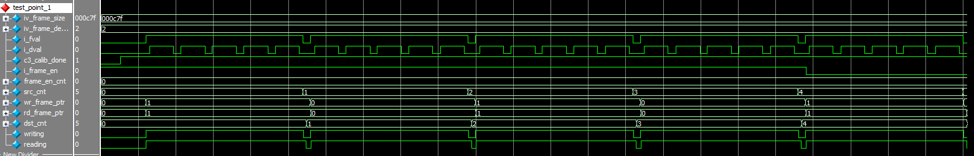
输入时钟100MHz，行有效时间6.4us，行消隐时间2us，平均输入带宽2.32Gbps，输入峰值带宽为100MHz*32bit=3.2Gbps。
后级时钟100MHz，后级带宽是100MHz*32bit=3.2Gbps，后级带宽大于前级平均带宽，符合规定。
帧缓存工作时钟100MHz，帧缓存模块能达到的带宽是100MHz*32bit*0.85*2=5.44Gbps。
帧缓存大小是128byte的整数倍，对DDR3的操作没有残包。
5帧测试结果显示，帧缓存模块能够正常处理。

整体测试用例3验证结果

时序测试结果
监视项 | 结果
FIFO关键信号
前级FIFO的满信号和写信号是否同时有效 | 无
前级FIFO的空信号和读信号是否同时有效 | 无
当fval上升沿来的时候，前级FIFO是否是空的 | 无
MCB p2端口的underrun信号或error信号是否有效 | 无
MCB p2端口的满信号和写信号是否同时有效 | 无
MCB p3端口的overflow信号或error信号是否有效 | 无
MCB p3端口的空信号和读信号是否同时有效 | 无
后级FIFO的满信号和写信号是否同时有效 | 无
后级FIFO的空信号和读信号是否同时有效 | 无
读写交互信息
读写在同一帧时，读地址是否会大于写地址 | 无
writing和reading是否在同一时刻变为有效 | 无
单帧倒换策略
写模块放弃写一帧的时刻 | 无
使能开关
使能开关关闭导致读写不完整帧 | 无
图像传输
后端读出的图像大小是否和设置的图像大小一致 | 大小是0x3200byte(12.8KByte)，与设置值一致
经过帧缓存模块倒换之后，图像是否无损传输 | 输入输出完全相同

测试结果分析
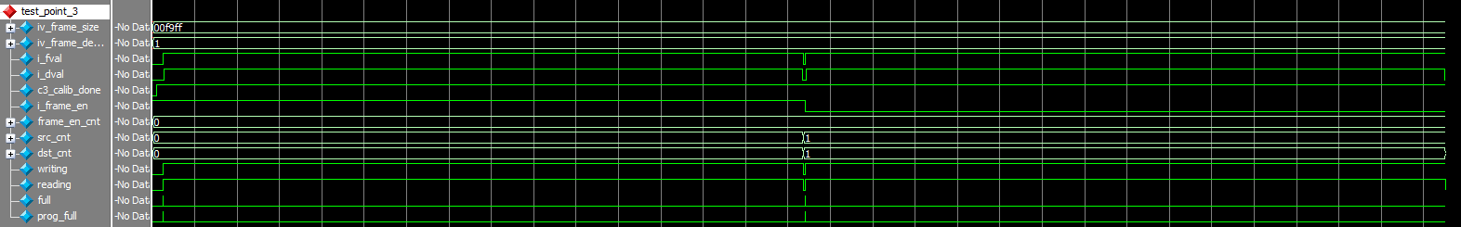
输入时钟是帧缓存模块工作时钟的85%，输入图像的时序比较特殊，一帧中只有一行，且这一行很长，有64000个像素点。
当输入频率是帧缓存工作频率的85%的时候，可以没有行消隐时间，帧缓存模块也可以正常工作。

整体测试用例4验证结果

时序测试结果

监视项 | 结果
FIFO关键信号
前级FIFO的满信号和写信号是否同时有效 | 无
前级FIFO的空信号和读信号是否同时有效 | 无
当fval上升沿来的时候，前级FIFO是否是空的 | 无
MCB p2端口的underrun信号或error信号是否有效 | 无
MCB p2端口的满信号和写信号是否同时有效 | 无
MCB p3端口的overflow信号或error信号是否有效 | 无
MCB p3端口的空信号和读信号是否同时有效 | 无
后级FIFO的满信号和写信号是否同时有效 | 无
后级FIFO的空信号和读信号是否同时有效 | 无
读写交互信息
读写在同一帧时，读地址是否会大于写地址 | 无
writing和reading是否在同一时刻变为有效 | 无
四帧倒换策略
写指针跨域读指针 | 有
使能开关
使能开关关闭导致读写不完整帧 | 无
图像传输
后端读出的图像大小是否和设置的图像大小一致 | 大小是0x200byte(512Byte)，与设置值一致
经过帧缓存模块倒换之后，图像是否无损传输 | 输出文件 0 1 2 3 4 5与输入文件 0 1 2 3 4 5 完全相同  输出文件6与输入文件9完全相同  输出文件7与输入文件10完全相同  输出文件8与输入文件11完全相同  输出文件9与输入文件12完全相同

测试结果分析
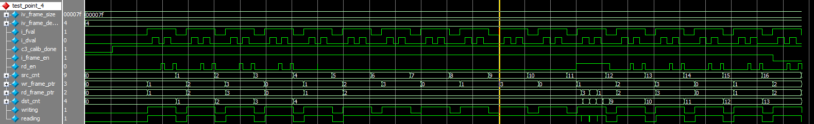
输入时钟50MHz相比于帧缓存工作时钟和后级输出时钟是很慢的，在读的过程中，由于某种状况造成后级堵塞，即后级模块不读后级FIFO了，读模块的帧地址长时间停留在2的位置，写模块一直更新图像数据，出现了写指针越过读指针的情况，黄线时刻。
当后级总线恢复的时候，读模块快速将后面的帧读走。
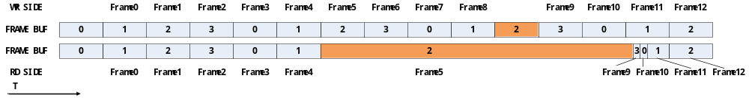
由于后级模块一段时间的堵塞，一共丢失了3帧数据，输入文件6 7 8并没有传输到后级。但是每一帧都是完整的，并没有出现不完整帧的传输。

整体测试用例5验证结果

时序测试结果

监视项 | 结果
FIFO关键信号
前级FIFO的满信号和写信号是否同时有效 | 无
前级FIFO的空信号和读信号是否同时有效 | 无
当fval上升沿来的时候，前级FIFO是否是空的 | 无
MCB p2端口的underrun信号或error信号是否有效 | 无
MCB p2端口的满信号和写信号是否同时有效 | 无
MCB p3端口的overflow信号或error信号是否有效 | 无
MCB p3端口的空信号和读信号是否同时有效 | 无
后级FIFO的满信号和写信号是否同时有效 | 无
后级FIFO的空信号和读信号是否同时有效 | 无
读写交互信息
读写在同一帧时，读地址是否会大于写地址 | 无
writing和reading是否在同一时刻变为有效 | 无
四帧倒换策略
写指针跨域读指针 | 有
使能开关
使能开关关闭导致读写不完整帧 | 无
图像传输
后端读出的图像大小是否和设置的图像大小一致 | 大小是0x4ec byte(1260Byte)，与设置值一致
经过帧缓存模块倒换之后，图像是否无损传输 | 输入文件 0 1 2 3 4 5与输出文件0 1 2 3 4 5完全相同  输入文件6 与输出文件11完全相同  输入文件7 与输出文件12完全相同  输入文件8 与输出文件13完全相同  输入文件9 与输出文件14完全相同

测试结果分析
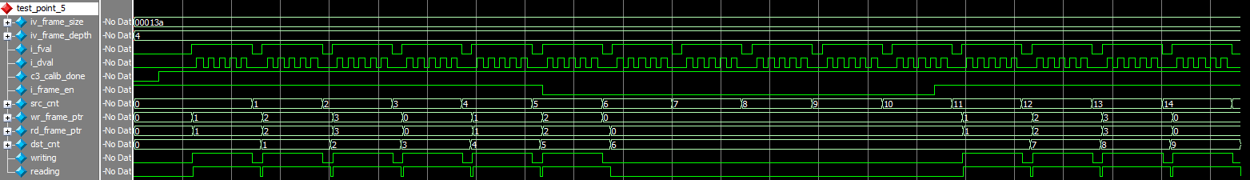
上图是读写帧地址的倒换过程。
在读写过程中，使能信号关闭了一段时间。在第5幅图像输入的时候，使能信号关闭，读写逻辑在处理完第5幅图像之后，进入空闲状态，并将读写指针复位为0。使能开关开启之后，在一帧新的图像来临的时候，读写模块才开始工作。

整体测试用例6验证结果

时序测试结果

监视项 | 结果
FIFO关键信号
前级FIFO的满信号和写信号是否同时有效 | 无
前级FIFO的空信号和读信号是否同时有效 | 无
当fval上升沿来的时候，前级FIFO是否是空的 | 无
MCB p2端口的underrun信号或error信号是否有效 | 无
MCB p2端口的满信号和写信号是否同时有效 | 无
MCB p3端口的overflow信号或error信号是否有效 | 无
MCB p3端口的空信号和读信号是否同时有效 | 无
后级FIFO的满信号和写信号是否同时有效 | 无
后级FIFO的空信号和读信号是否同时有效 | 无
读写交互信息
读写在同一帧时，读地址是否会大于写地址 | 无
writing和reading是否在同一时刻变为有效 | 无
单帧倒换策略
写模块放弃写一帧的时刻 | 无
使能开关
使能开关关闭导致读写不完整帧 | 无
图像传输
后端读出的图像大小是否和设置的图像大小一致 | 大小是0x514 byte(1300Byte)，与设置值一致
经过帧缓存模块倒换之后，图像是否无损传输 | 输入文件 0 1 2 3 4 5与输出文件0 1 2 3 4 5完全相同  输入文件6 与输出文件11完全相同  输入文件7 与输出文件12完全相同  输入文件8 与输出文件13完全相同  输入文件9 与输出文件14完全相同

测试结果分析
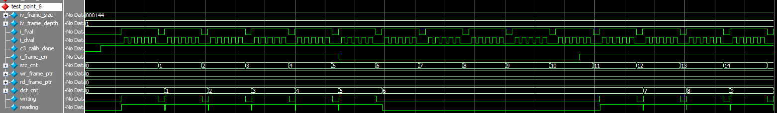
在单帧倒换的情形下，输入图像是第5幅时，使能信号无效。读写模块分别把当前帧读写完毕之后，回到初始状态。在使能有效的情况下，当新的一帧来临的时候，读写模块分别开始工作。
停采会造成帧缓存模块处于暂停状态，但是每一帧都是无损传输的。

整体测试用例7验证结果

时序测试结果

监视项 | 结果
FIFO关键信号
前级FIFO的满信号和写信号是否同时有效 | 无
前级FIFO的空信号和读信号是否同时有效 | 无
当fval上升沿来的时候，前级FIFO是否是空的 | 无
MCB p2端口的underrun信号或error信号是否有效 | 无
MCB p2端口的满信号和写信号是否同时有效 | 无
MCB p3端口的overflow信号或error信号是否有效 | 无
MCB p3端口的空信号和读信号是否同时有效 | 无
后级FIFO的满信号和写信号是否同时有效 | 无
后级FIFO的空信号和读信号是否同时有效 | 无
读写交互信息
读写在同一帧时，读地址是否会大于写地址 | 无
writing和reading是否在同一时刻变为有效 | 无
四帧倒换策略
写指针跨域读指针 | 无
使能开关
使能开关关闭导致读写不完整帧 | 无
图像传输
后端读出的图像大小是否和设置的图像大小一致 | 大小是0x514 byte(1300Byte)，与设置值一致
经过帧缓存模块倒换之后，图像是否无损传输 | 输入文件 0 1 2 3与输出文件0 1 2 3完全相同  输入文件6 与输出文件7完全相同  输入文件7 与输出文件8完全相同  输入文件8 与输出文件9完全相同  输入文件9 与输出文件10完全相同

测试结果分析
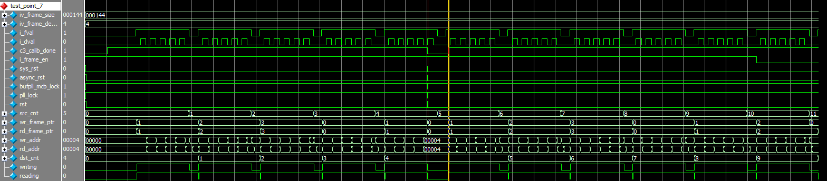
上图显示的是复位对关键信号的影响。在红线位置，PLL复位信号有效，之后async_rst拉高，pll_lock拉低，在帧缓存模块中产生的复位信号rst也拉高。PLL复位取消之后，pll_lock信号拉高表示PLL复位结束，之后async_rst拉低，rst拉低。
黄线是校准完成时刻，标尺之间是5us。在c3_calib_done信号有效之后，读写逻辑重新进入工作状态。
复位信号会复位读写逻辑的状态机和读写指针，但不会复位读写地址。读写地址只有在读写一帧开始的时候才会复位。
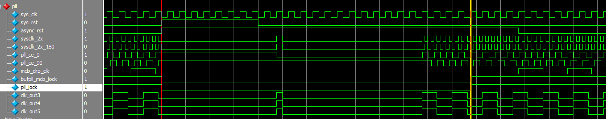
上图是PLL复位的波形图，在pll_lock信号有效之前，pll的所有输出都是无效的。由于分频和相移的原因，PLL的时钟输出和pll_lock信号的相位关系不确定，所以，不能直接用pll_lock信号作为输出时钟域的复位信号。

整体测试用例8验证结果

时序测试结果

监视项 | 结果
FIFO关键信号
前级FIFO的满信号和写信号是否同时有效 | 无
前级FIFO的空信号和读信号是否同时有效 | 无
当fval上升沿来的时候，前级FIFO是否是空的 | 无
MCB p2端口的underrun信号或error信号是否有效 | 无
MCB p2端口的满信号和写信号是否同时有效 | 无
MCB p3端口的overflow信号或error信号是否有效 | 无
MCB p3端口的空信号和读信号是否同时有效 | 无
后级FIFO的满信号和写信号是否同时有效 | 无
后级FIFO的空信号和读信号是否同时有效 | 无
读写交互信息
读写在同一帧时，读地址是否会大于写地址 | 无
writing和reading是否在同一时刻变为有效 | 无
四帧倒换策略
写指针跨域读指针 | 无
单帧倒换策略
写模块放弃写一帧的时刻 | 无
使能开关
使能开关关闭导致读写不完整帧 | 无
图像传输
后端读出的图像大小是否和设置的图像大小一致 | 输出文件 0 1 2 3 4 5大小是0x514 (1300) byte  输出文件 6 7 8 9大小是0x4b0 (1200) byte  两种设置情况下，图像大小都和设置值一致
经过帧缓存模块倒换之后，图像是否无损传输 | 输入文件 0 1 2 3 4 5与输出文件0 1 2 3 4 5完全相同  输入文件6 与输出文件11完全相同  输入文件7 与输出文件12完全相同  输入文件8 与输出文件13完全相同  输入文件9 与输出文件14完全相同

测试结果分析
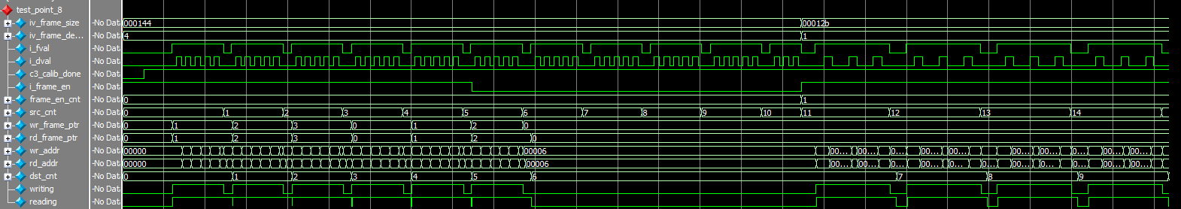
在停采的时候，改变了帧缓存深度和帧缓存大小，前端场有效和数据有效的时序也变了。
各个关键信号的波形显示，重新开采之后，读写逻辑能够正常工作。
比较输入输出文件，在两种图像分辨率下，输出文件都和输入文件完全相同。说明帧缓存模块在改变帧缓存配置的时候也能够正常工作。

帧缓存模块单元测试用例

测试用例总体结构

测试用例生成

帧缓存模块单元测试结果

模块功能1单元测试结果

测试环境

硬件资源
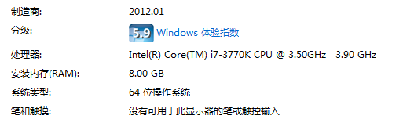

软件资源
(1)操作系统
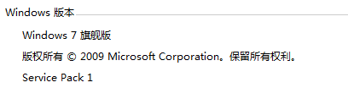
(2)仿真软件
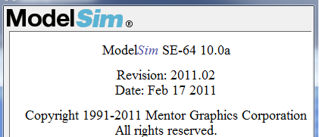

测试人员
邢海涛

时间表
阶段 | 人员 | 时间 | 用时
制定初步测试方案 | 邢海涛 | 2013/6/24 | 1天
添加测试用例，验证模块，修改bug，完善详细设计文档 | 邢海涛 | 2013/6/25-7/2 | 6天

测试结果位置
测试结果见上文。

参考文档
帧缓存模块详细说明书(FPGA)

